Έγγραφο απαιτήσεων λογισμικού (SRS)

ΠΡΟΣΑΡΜΟΓΗ ΤΟΥ ΑΝΤΙΣΤΟΙΧΟΥ ΕΓΓΡΑΦΟΥ ΤΟΥ ΠΡΟΤΥΠΟΥ ISO/IEC/IEEE 29148:2011

[IntelliQ]

# Εισαγωγή

## 1.1 Εισαγωγή: σκοπός του λογισμικού

Σκοπός αυτού του λογισμικού είναι η υποστήριξη της διαχείρισης “έξυπνων” ερωτηματολογίων. Με τον όρο “έξυπνων” αναφερόμαστε σε ερωτηματολόγια στα οποία η κάθε ερώτηση και οι απαντήσεις της εξαρτώνται από την απάντηση του χρήστη στην αμέσως προηγούμενη ερώτηση. Για τους απλούς χρήστες θα υπάρχει δυνατότητα αναζήτησης ερωτηματολογίων με βάση λέξεις-κλειδιά, συμπλήρωσης τους καθώς και προεπισκόπησης των απαντήσεών τους πριν την τελική υποβολή. Επιπλέον για τους διαχειριστές των ερωτηματολογίων παρέχονται δυνατότητες δημιουργίας, διαγραφής, παροχής στατιστικών πληροφοριών ανά ερωτηματολόγιο καθώς και εξαγωγής των απαντήσεων σε δομημένη μορφή (JSON).

1.2 Διεπαφές (interfaces)

1.2.1 Διεπαφές με εξωτερικά συστήματα

Ο web browser του χρήστη, από τον οποίον δίνονται οι εντολές.

### 1.2.2 Διεπαφές με το χρήστη

Υπάρχουν 2 διεπαφές της κύριας back-end εφαρμογής με τον χρήστη. Μία front-end εφαρμογή την οποία χρησιμοποιούν οι κοινοί χρήστες και μία εφαρμογή CLI η οποία υποστηρίζει όλες τις λειτουργίες της εφαρμογής μας.

Παρατίθενται τα διαγράμματα UML Component και Deployment:

# Αναφορές - πηγές πληροφοριών

Οι διαφάνειες του μαθήματος.

# Προδιαγραφές απαιτήσεων λογισμικού

## Περιπτώσεις χρήσης

1. Απάντηση ερωτηματολογίου
   1. Αναζήτηση ερωτηματολογίου, με βάση λέξεις-κλειδιά
   2. Συμπλήρωση ερωτηματολογίου
   3. Εμφάνιση προεπισκόπησης ερωτηματολογίου
2. Εμφάνιση στατιστικών ερωτηματολογίου
   1. Εμφάνιση γραφήματος για τις απαντήσεις ανά ερώτηση
   2. Εμφάνιση γενικών στατιστικών πληροφοριών
3. Διαχείριση ερωτηματολογίου
   1. Δημιουργία ερωτηματολογίου
   2. Διαγραφή ερωτηματολογίου
   3. Εξαγωγή αποτελεσμάτων σε μορφή JSON

Παρατίθεται το Use Case διάγραμμα:

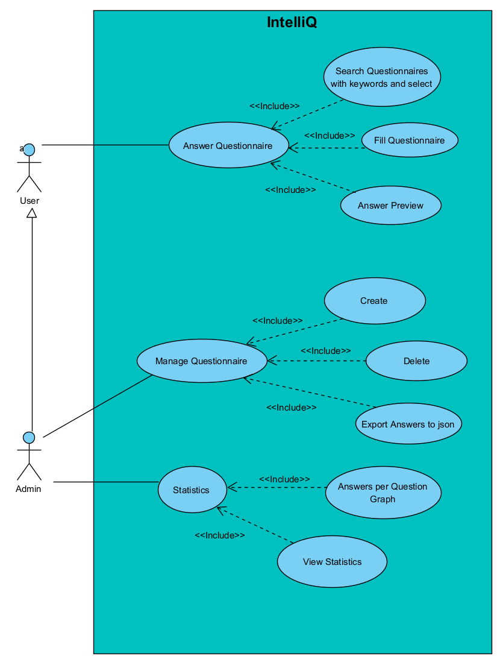

### 3.1.1 ΠΕΡΙΠΤΩΣΗ ΧΡΗΣΗΣ 1: Απάντηση Ερωτηματολογίου

#### 3.1.1.1 Χρήστες (ρόλοι) που εμπλέκονται

* User (απλός χρήστης)

#### 3.1.1.2 Προϋποθέσεις εκτέλεσης

* Σύνδεση στον Server
* Ο χρήστης έχει τουλάχιστον ρόλο απλού χρήστη ‘User’

#### 3.1.1.3 Περιβάλλον εκτέλεσης

* Διεπαφή χρήστη web based – frontend
* Backend Server
* Database Sevrver

#### 3.1.1.4 Δεδομένα εισόδου

Το σύστημα απαιτεί από τον χρήστη να επιλέξει το ερωτηματολόγιο που αυτός επιθυμεί να απαντήσει, δίνοντάς του τη δυνατότητα να αναζητήσει ερωτηματολόγια μέσω κατάλληλων keywords. Μετά την επιλογή ερωτηματολογίου, καλείται να απαντήσει το ερωτηματολόγιο παρέχοντας στο σύστημα τις απαντήσεις του ανά ερώτηση. Έχοντας ολοκληρώσει την απάντηση του ερωτηματολογίου ο χρήστης καλείται να υποβάλει τις απαντήσεις του, αφού εξετάσει την προεπισκόπηση των απαντήσεών του.

Τα δεδομένα εισόδου λοιπόν είναι τα εξής:

* Λέξεις κλειδιά (Keywords): string
* Επιλογή ερωτηματολογίου (επιλογή από λίστα ερωτηματολογίων): string
* Παροχή απαντήσεων (Personal και Question Type): string (string για τις προσωπικές ερωτήσεις και επιλογή optid (string) από λίστα απατήσεων)

#### 3.1.1.5 Αλληλουχία ενεργειών - επιθυμητή συμπεριφορά

1. Ο χρήστης εισέρχεται στο σύστημα
2. Αναζητά ερωτηματολόγιο χρησιμοποιώντας (αν επιθυμεί) λέξεις-κλειδιά
3. Επιλέγει ερωτηματολόγιο
4. Απαντά στην πρώτη ερώτηση
5. Αν η απάντησή του είναι άκυρη (ή παραλείπει ερώτηση που πρέπει να απαντηθεί υποχρεωτικά) επιστρέφει στην ίδια ερώτηση
6. Αν η απάντηση ήταν έγκυρη, ελέγχεται αν υπάρχει επόμενη ερώτηση
7. Αν υπάρχει επόμενη ερώτηση, προχωράει σε αυτή
8. Αν δεν υπάρχει άλλη ερώτηση, εμφανίζεται μια επισκόπηση των απαντήσεων που έδωσε
9. Ο χρήστης υποβάλει το ερωτηματολόγιο
10. Αν επιθυμεί να συνεχίσει μεταβαίνει στο βήμα 2 αλλιώς εξέρχεται από το σύστημα

Παρατίθενται τα UML Activity και Sequence διαγράμματα για το Answer Questionaire Use Case

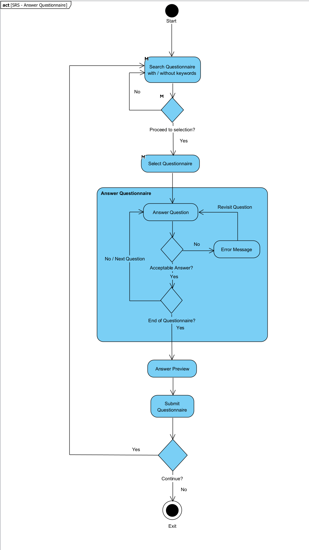

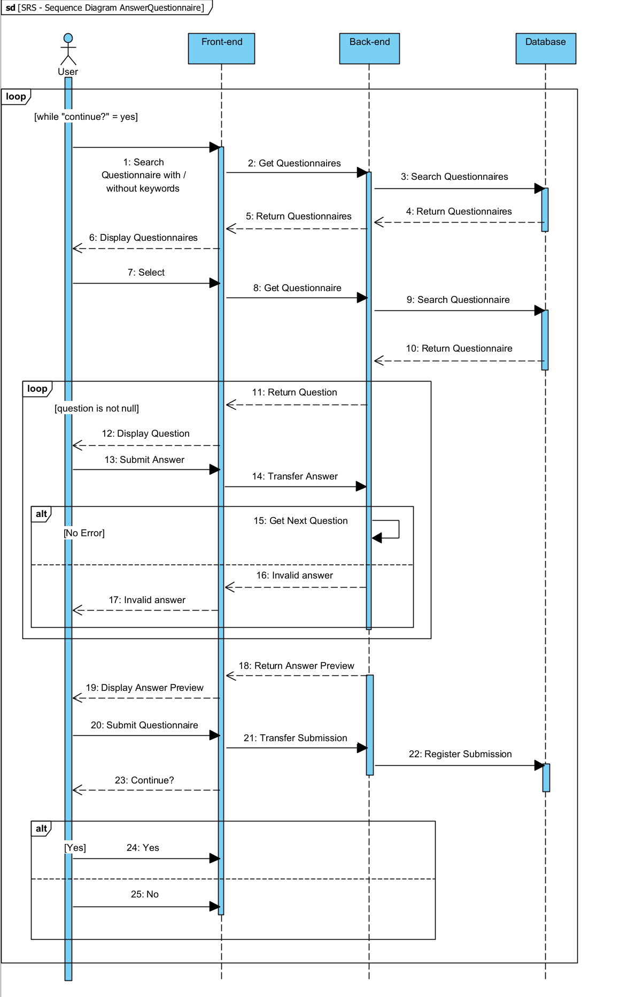

#### 3.1.1.7 Δεδομένα εξόδου

Ως δεδομένα εξόδου έχουμε την εμφάνιση της λίστας των ερωτηματολογίων ως αποτέλεσμα της αναζήτησης με ή χωρίς keywords, την σταδιακή εμφάνισης των ερωτήσεων, καθώς και την προεπισκόπηση των απαντήσεων που δόθηκαν μετά την συμπλήρωση του ερωτηματολογίου

* Λίστα ερωτηματολογίων: string
* Eρωτήσεις: JSON
* Προεπισκόπηση απαντήσεων: JSON

#### 3.1.1.8 Παρατηρήσεις

N/A

### 3.1.2 ΠΕΡΙΠΤΩΣΗ ΧΡΗΣΗΣ 2: Παροχή Στατιστικών Πληροφοριών ανά Ερωτηματολόγιο

#### 3.1.2.1 Χρήστες (ρόλοι) που εμπλέκονται

* Admin (δημιουργός ερωτηματολογίου)

#### 3.1.2.2 Προϋποθέσεις εκτέλεσης

* Σύνδεση στον Server
* Επιλογή ρόλου ‘Admin’

#### 3.1.2.3 Περιβάλλον εκτέλεσης

* Διεπαφή χρήστη web based - front-end
* Back-end Server
* Database Server

#### 3.1.2.4 Δεδομένα εισόδου

Το σύστημα απαιτεί από το χρήστη επιλογή του ερωτηματολογίου για το οποίο επιθυμεί να λάβει στατιστικά στοιχεία. Η επιλογή αυτή μπορεί να γίνει μέσω φιλτραρίσματος των ερωτηματολογίων με βάση λέξεις κλειδιά. Μετά την επιλογή ερωτηματολογίου ο χρήστης έχει δυνατότητα επιλογής δύο ενεργειών: στατιστική ανάλυση του επιλεγμένου ερωτηματολογίου ή προβολή γραφημάτων με απαντήσεις ανά ερώτηση.

Ως δεδομένα εισόδου έχουμε:

* Λέξεις Κλειδιά (keywords): string
* Επιλογή ερωτηματολογίου: string
* Επιλογή Ενέργειας: string

#### 3.1.2.5 Αλληλουχία ενεργειών - επιθυμητή συμπεριφορά

1. Είσοδος στο σύστημα ως Admin
2. Φιλτράρισμα ερωτηματολογίων με βάση λέξεις κλειδιά
3. Επιλογή ερωτηματολογίου
4. Επιλογή επιθυμητής λειτουργίας (Στατιστική Ανάλυση / Γραφήματα)
5. Σε περίπτωση σωστής εκτέλεσης της εκάστοτε λειτουργίας εμφανίζονται στο χρήστη τα ζητούμενα δεδομένα, αλλιώς εμφανίζεται μήνυμα λάθους
6. Αν ο χρήστης επιθυμεί να συνεχίσει μεταβαίνει στο βήμα 2
7. Έξοδος από το σύστημα

Παρατίθενται τα UML Activity και Sequence διαγράμματα για το Statistics Use Case:

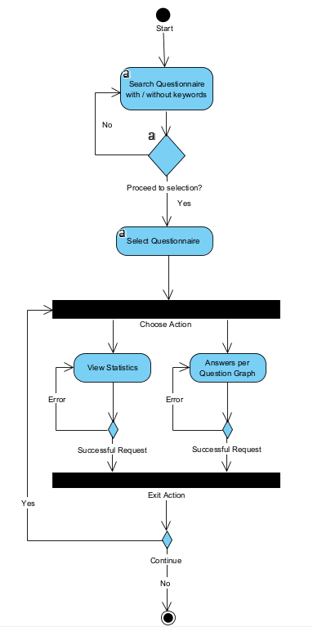

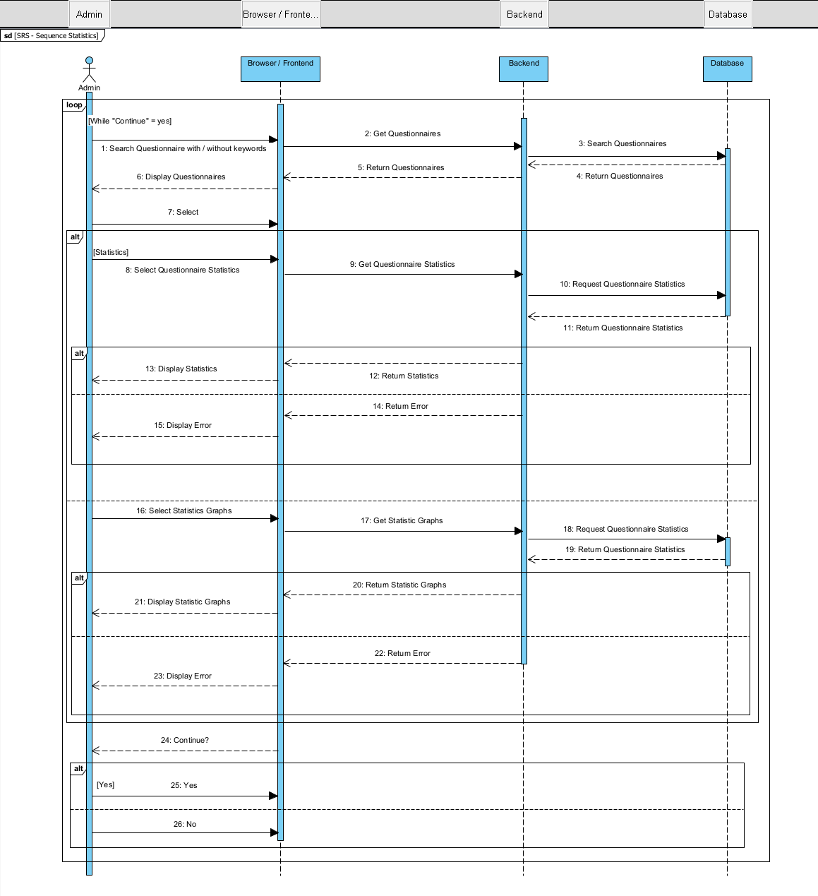

#### 3.1.2.7 Δεδομένα εξόδου

Ως δεδομένα εξόδου έχουμε την εμφάνιση της λίστας των ερωτηματολογίων ως αποτέλεσμα της αναζήτησης με ή χωρίς λέξεις κλειδιά

* Λίστα ερωτηματολογίων: string

Στη συνέχεια, ανάλογα με την λειτουργικότητα που έχει επιλεγεί, επιστρέφονται και τα παρακάτω:

Στατιστική Ανάλυση Ερωτηματολογίου:

* Συνολικός αριθμός απαντήσεων int
* Ποσοστό απαντημένων ερωτήσεων float
* Ποσοστό επιλεγμένης απάντησης ανά ερώτηση float

Γραφήματα απαντήσεων ανά ερώτηση:

* Γράφημα απαντήσεων ανά ερώτηση graph

#### 3.1.2.8 Παρατηρήσεις

N / A

### 3.1.3 ΠΕΡΙΠΤΩΣΗ ΧΡΗΣΗΣ 3: Διαχείριση Ερωτηματολογίων

#### 3.1.3.1 Χρήστες (ρόλοι) που εμπλέκονται

* Admin (δημιουργός ερωτηματολογίου)

#### 3.1.3.2 Προϋποθέσεις εκτέλεσης

* Σύνδεση στον Server
* Επιλογή ρόλου ‘Admin’

#### 3.1.3.3 Περιβάλλον εκτέλεσης

* Διεπαφή χρήστη web based - front-end
* Back-end Server
* Database Server

#### 3.1.3.4 Δεδομένα εισόδου

Το σύστημα απαιτεί από το χρήστη να επιλέξει αν θέλει να δημιουργήσει ένα καινούργιο ερωτηματολόγιο ή να διαχειριστεί ένα υπάρχον. Αν επιλέξει να δημιουργήσει ένα νέο ερωτηματολόγιο, τότε ζητείται από τον χρήστη το αρχείο .json που περιγράφει το ερωτηματολόγιο. Αν επιλέξει να διαχειριστεί ένα υπάρχον ερωτηματολόγιο, τότε του ζητείται να επιλέξει ένα ερωτηματολόγιο. Η επιλογή αυτή μπορεί να γίνει μέσω φιλτραρίσματος των ερωτηματολογίων με βάση λέξεις κλειδιά. Μετά την επιλογή ερωτηματολογίου ο χρήστης έχει δυνατότητα επιλογής δύο ενεργειών: Εξαγωγή των απαντήσεων που έχουν δοθεί στο ερωτηματολόγιο ή διαγραφή του ερωτηματολογίου.

Ως δεδομένα εισόδου έχουμε:

* Επιλογή Ενέργειας (Δημιουργία / Διαχείριση): string
* Λέξεις Κλειδιά (keywords): string
* Επιλογή ερωτηματολογίου: string
* Επιλογή Ενέργειας(Εξ.απαντ. / Διαγραφή): string

#### 3.1.3.5 Αλληλουχία ενεργειών - επιθυμητή συμπεριφορά

1. Ο χρήστης εισέρχεται στο σύστημα και συνδέεται ως Admin.
2. Επιλέγει αν επιθυμεί να δημιουργήσει (βήμα 3) ή να διαχειριστεί ένα ερωτηματολόγιο (βήμα 5).
3. Αν επιλέξει να δημιουργήσει ένα καινούργιο ερωτηματολόγιο, παρέχει το JSON που το περιγράφει και το δημιουργεί. Αν η δημιουργία γίνει επιτυχώς θα εμφανιστεί κατάλληλο μήνυμα στην οθόνη του χρήστη αλλιώς θα εμφανιστεί το μήνυμα σφάλματος.
4. Αν ο χρήστης επιθυμεί να κάνει κι άλλες ενέργειες μεταβαίνει στο βήμα 2 αλλιώς εξέρχεται από το σύστημα.
5. Αν επιλέξει να διαχειριστεί ένα ερωτηματολόγιο, τότε αναζητά ερωτηματολόγιο χρησιμοποιώντας (αν επιθυμεί) λέξεις-κλειδιά.
6. Επιλέγει ερωτηματολόγιο.
7. Επιλέγει αν θέλει εξαγωγή απαντήσεων ή διαγραφή του ερωτηματολογίου.
8. Αν επιλέξει να διαγράψει ένα ερωτηματολόγιο θα εμφανίζεται στην οθόνη μήνυμα ανάλογα με την επιτυχία ή όχι της ικανοποίησης του αιτήματός του.
9. Αν επιλέξει εξαγωγή δεδομένων εμφανίζεται στην οθόνη του χρήστη σε μορφή κειμένου ένα δεδομένο JSON που περιέχει όλες τις καταγεγραμμένες απαντήσεις για το συγκεκριμένο ερωτηματολόγιο.
10. Σε περίπτωση σφάλματος εμφανίζεται σχετικό μήνυμα.
11. Αν ο χρήστης επιθυμεί να κάνει κι άλλες ενέργειες μεταβαίνει στο βήμα 2 αλλιώς εξέρχεται από το σύστημα.

Παρατίθενται τα UML Sequence και Activity διαγράμματα για το Manage Use Case.

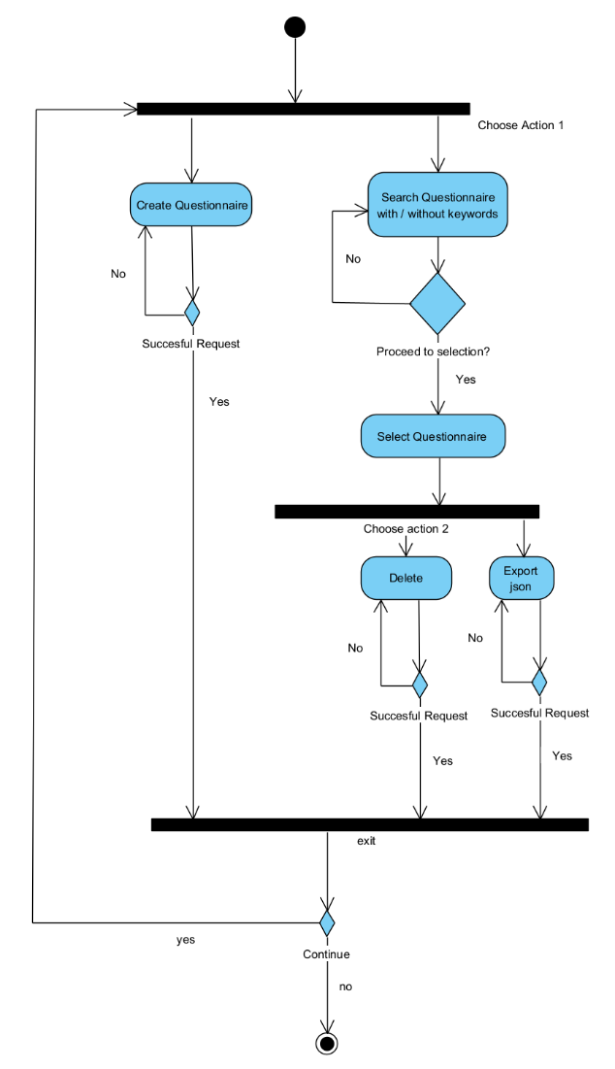

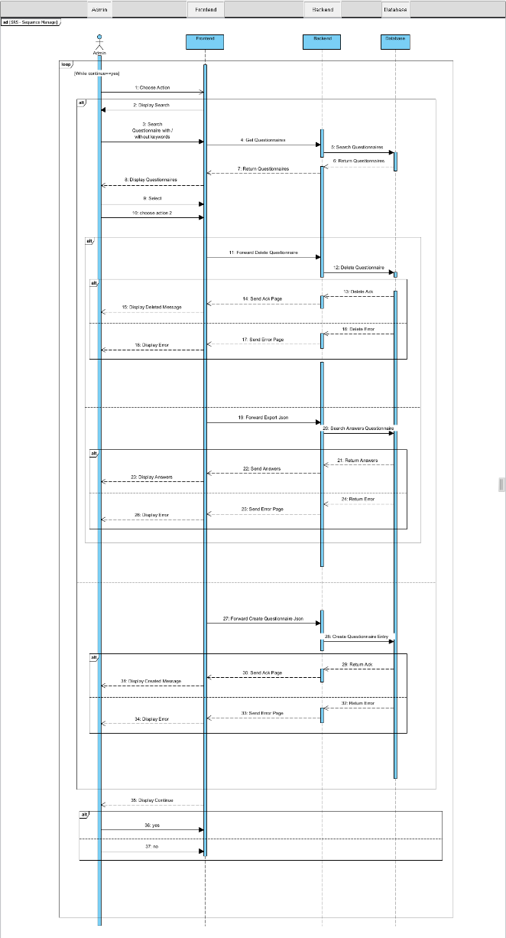

#### 3.1.3.7 Δεδομένα εξόδου

Στις περιπτώσεις δημιουργίας και διαγραφής, εμφανίζεται στον χρήστη κατάλληλο μήνυμα επιτυχίας / αποτυχίας της ενέργειας.

Στην περίπτωση εξαγωγής απαντήσεων, εμφανίζεται στην οθόνη του χρήστη σε μορφή κειμένου ένα δεδομένο JSON που έχει ως περιεχόμενά του τα δεδομένα JSON όλων των υποβληθέντων απαντήσεων για το συγκεκριμένο ερωτηματολόγιο.

#### 3.1.3.8 Παρατηρήσεις

N / A

## 3.2 Απαιτήσεις επιδόσεων

*Θα αναλυθεί σε μεταγενέστερο στάδιο της ανάπτυξης του προγράμματος.*

## 3.3 Απαιτήσεις οργάνωσης δεδομένων

### 3.3.1 Απαιτήσεις και περιορισμοί πρόσβασης σε δεδομένα

Όπως ζητήθηκε, δεν έχει υλοποιηθεί σύστημα ταυτοποίησης χρηστών, με αποτέλεσμα κάθε χρήστης να μπορεί να αναλάβει το ρόλο του “Αdmin” και “user”. Ο user μπορεί μόνο να αναζητά ερωτηματολόγια με βάση λέξεις-κλειδιά, ενώ ο Αdmin μπορεί να εκτελέσει οποιαδήποτε λειτουργία υποστηρίζεται από το σύστημα.

Το διάγραμμα οντοτήτων συσχετίσεων καλύπτει κάθε ανάγκη αποθήκευσης και επεξεργασίας των δεδομένων μας. Οι περιορισμοί πρόσβασης υλοποιούνται με τον περιορισμό των queries που μπορεί κάθε χρήστης να υποβάλλει στην βάση δεδομένων.

Παρατίθενται τα διαγράμματα Οντοτήτων – Συσχετίσεων και UML Class:

## 3.5 Λοιπές απαιτήσεις

### 3.5.1 Απαιτήσεις διαθεσιμότητας λογισμικού

*Θα αναλυθεί σε μεταγενέστερο στάδιο της ανάπτυξης του προγράμματος.*

### 3.5.2 Απαιτήσεις ασφάλειας

N/A